Enlace: http://www.larepublica.net/app/cms/www/index.php?pk_articulo=46668

Martes 24 de Mayo, 2011

Compras por Internet dominadas por los hombres
Aunque también las mujeres se han inclinado por comprar en la web, los hombres continúan siendo los más asiduos
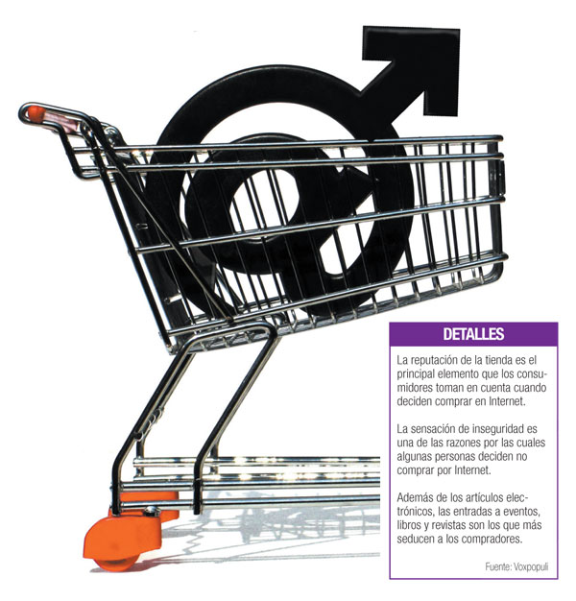
El gusto por comprar en línea continua siendo de los hombres, según demuestra un estudio realizado en 2010 por el sitio Voxpopuli.com y que en la actualidad reafirman empresas de como Aerocasillas, Jetbox y Myinterbox.com.
En el caso de la empresa Aerocasillas, se estima que en el país el 70% de sus clientes corresponde a hombres y el 30% a mujeres y la mayoría con edades que van de 20 a 40 años.
Mientras que para la compañía Jetbox aunque sí hay mayor presencia masculina, la tendencia de compra es muy parecida.
“No existe mucha diferencia ya que las tiendas virtuales ofrecen una gran variedad de productos que seducen a ambos géneros. Hoy en día las mujeres trabajan y tienen acceso a una tarjeta de crédito, esto les permite tener independencia de compra, sea para uso personal, del hogar o para su familia”, indicó Gabriela Apuy, encargada del departamento de Mercadeo de esa organización.
En el caso de Myinterbox.com de cada diez personas que compran por medio de su sitio, seis son hombres y cuatro son mujeres.
“A nivel global de cada diez personas siete son hombres y tres mujeres. La tendencia es a que el mercado tico va hacia esos números”, indicó William Rojas, representante de la empresa.
Las comprar en línea se ven impulsadas principalmente por conseguir productos que no se encuentran en el mercado local, esto seguido por mejores precios y finalmente la conveniencia y facilidad, comentó Johana Gabourel, directora de Mercadeo Regional Aerocasillas.
En cuanto a las preferencias de productos, la tecnología continúa en el primer puesto.
“Los productos preferidos son los electrónicos como celulares, tabletas, laptops, consolas de videojuegos. También ropa, juegos de vídeo y juguetes”, comentó Gabourel.
Un caso similar sucede con la empresa Jetbox que destaca como los artículos favoritos de sus clientes los iPod y accesorios para reproductores de música, cámaras digitales, y consolas de juegos como PlayStation y Xbox.
“Los teléfonos celulares han tenido mayor auge en estas semanas por las ofertas que la tienda Amazon brinda a sus clientes. Otros productos son ropa, zapatería y accesorios personales como relojes y carteras”, comentó Apuy.
Para realizar las compras cualquier momento del día es bueno, sin embargo Apuy estima que alrededor del mediodía y en las noches es cuando se hacen más movimientos.
Melissa González
mgonzalezt@larepublica.net

